**PARCIAL #1 DISEÑO WEB Y USABILIDAD: PÁGINA WEB LA ETIQUETA**

**AUTORES**

**David Fernando Ramírez Rojas**

**Vanessa Alejandra Reyes Andrades**

**Tifany Julieth Carvajal Mantilla**



**UNIVERSIDAD DE INVESTIGACIÓN Y DESARROLLO**

**ESPECIALIZACION EN LOGISTICA**

**BUCARAMANGA**

**2024**

**PARCIAL #1 DISEÑO WEB Y USABILIDAD: PÁGINA WEB LA ETIQUETA**

URL git: https://github.com/davfcoder/laetiquetashop.git

**IMAGEN DE PARTES DE LA PÁGINA WEB:**

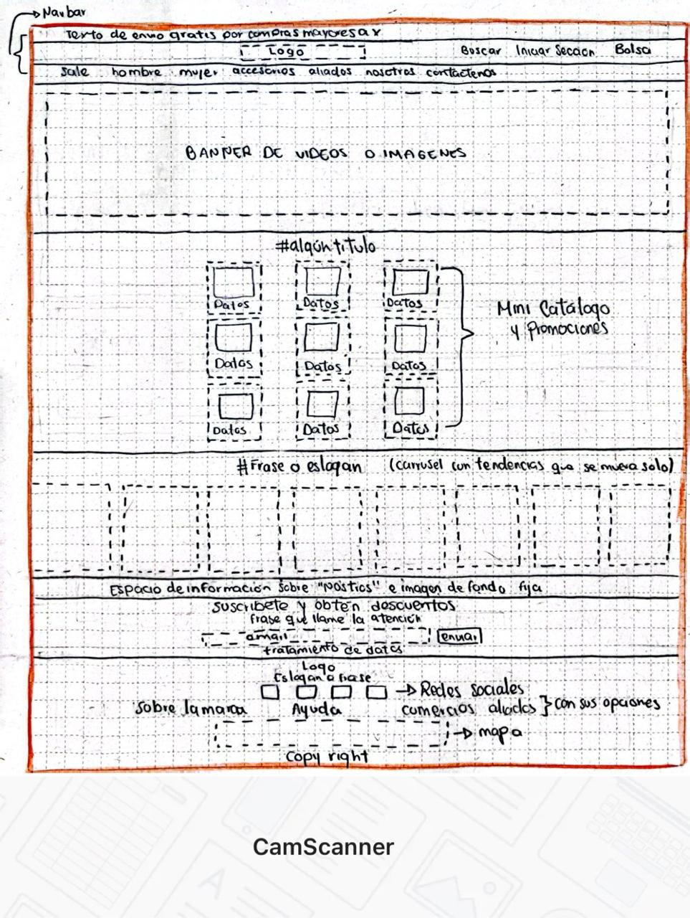

**DESCRIPCIÓN DE PARTES DE LA PÁGINA WEB:**

**1. Navbar (Barra de navegación)**

La barra de navegación estará dividida en tres secciones estratégicas para mejorar la experiencia del usuario:

* **Sección 1:** Un espacio destacado con un mensaje promocional informando sobre el beneficio de envío gratis en compras superiores a X valor.
* **Sección 2:** Ubicará el logo de la marca en el centro y tres opciones esenciales: búsqueda de productos, inicio de sesión y carrito de compras.
* **Sección 3:** Menú principal con categorías clave: "SALE", "Hombre", "Mujer", "Accesorios", "Aliados", "Nosotros" y "Contáctenos".

**2. Banner principal (Video o imágenes)**

Se implementará un banner llamativo en formato de video o imagen, ocupando la mayor parte del ancho de la página para captar la atención del usuario desde el primer momento.

**3. Mini catálogo y promociones**

Un catálogo visualmente atractivo con tres secciones principales: Mujer, Hombre y Niños. Cada sección mostrará:

* Imagen del producto.
* Descuento aplicado (si lo tiene).
* Descripción breve.
* Precio.
* Tallas disponibles.
* Botón para agregar al carrito.

**4. Carrusel de tendencias (automático)**

Se incorporará un carrusel dinámico que se desplazará automáticamente, mostrando las últimas tendencias y novedades con un título llamativo para destacar productos especiales.

**5. Sección "Nosotros"**

Un espacio dedicado a contar la historia y misión de La Etiqueta, acompañado de una imagen fija representativa de la empresa.

**6. Suscripción y beneficios**

Sección donde el usuario podrá registrar su correo electrónico para recibir un descuento exclusivo en su primera compra. Tendrá un mensaje sobre la aceptación del tratamiento de datos al suscribirse.

**7. Footer (Pie de página)**

El footer tendrá un diseño en un tono más oscuro y estará dividido en cuatro secciones:

* **Sección 1:** Logo de la empresa, eslogan/frase y enlaces directos a redes sociales.
* **Sección 2:** Información adicional sobre la marca, comercios aliados y una opción de ayuda con sus respectivas categorías.
* **Sección 3:** Mapa interactivo o en imagen con enlace a la ubicación de la tienda.
* **Sección 4:** Información legal con enlaces a Términos y condiciones, Política de privacidad y Superintendencia.

**ESTRUCTURA ADICIONAL:**

1. Colores de la página: Escala de grises, blanco y azul oscuro
2. Se agregará un botón de WhatsApp en la página, en la esquina inferior derecha
3. Se agregara un botón flotante para aceptar las cookies

**FOTO FINAL DE PARTE DE LA PÁGINA:**

